Szögedi halak, hállók, hallevek…

Szöged szülöttei, Kovács János, majd Bálint Sándor, a „legszögedibb szögedi” mögkísérölte összefoglalni a Szögedi Nemzet halainak és halászatának páratlanul gazdag hagyománykörét. E hagyománykincs javarésze mára nyomtalanul elenyészött, már csak nagy eleink írásaiban élnek az emlékfoszlányok: Kálmány Lajos, a tudós pap, Tömörkény István, szépírónk és Bitó János, a legnagyobb szögedi halászmestörΒ (Csongorádtól Titelig a halászati jog birtokosa) írott emléközete őrizte mög a legtöbbet. E kincsös sorokból merítve kínálok most Önöknek néhány szironnyit szögedi halas örökségünkből:
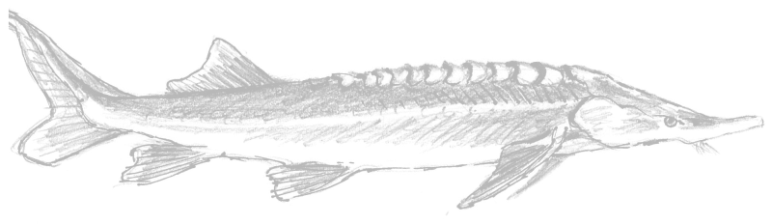
Szögedi halaink

Bálinthal, azaz balin (Aspius aspius).
Bucú, vagy Búcó, mai köznevén bucó, egészen pontosan Magyar bucó (Aspro zingel), merthogy a „Német bucó” – illendőbben „Cingár bucó” (Sz.) csakis a Tisza fölsőbb, sebösebb folyásain ösmeretös.
Csillagtok, vagy söreg, azaz sőreg (Acipēnser stellātus). Szőreg falu vélhető névadója.
Csík, tanyáinkon Halcsík (Misgumus fossilis): A Tisza csonkoló tönkreszabályozása előtt a szögedi rétségök jellemző hala, melyet népünk leginkább káposztában főzve fogyasztott. A fölsővárosi „Csíkos” családnév is a hajdani szögedi csíkászat, a „csíkosság” emlékét őrzi… Hol van ma már az a csík-gazdagság!
Csuka (Esox lūcius): Kálmány Lajos szőregi hiedelmek följegyzése szerint a csuka szent hal, mert a fejében mögvan Jézusnak minden kínzóeszköze: lándzsa, kalapács, söprű, nádszál, köröszt, mindön… Ha valaki sunyít, mert vétkös, ludas valamiben, az: „hallgat, mint a csuka”.
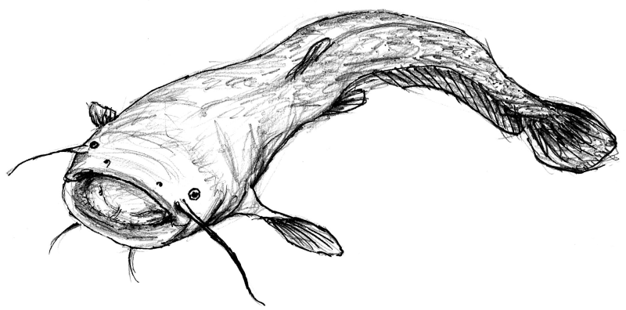
Harcsa (Silurus glanis): a legkedveltebb szögedi halfaj, amiről 100 esztendeje még a háziasszonyok úgy tartották, hogy különösen a Marosból, (tápaiassan mög szőregiessen:
a „Maruzs”-ból) fogva volt igazán ízletös étök...
Karda keszég, azaz garda (Pelecus cultrātus), a szablyapenge alakú, rajokban csillámló hal.
Kecsöge, vagy kecsige, azaz kecsege (Acipēnser ruthenus). Még 30-40 éve is csemegeként ismert halunk a vízszennyezés miatt igencsak mögritkult.
Keszég, régebbi nevén peszmeg, azaz keszeg. Gyűjtőneve tucatnyi halfajnak, garashalaknak.
Mönyhal, azaz menyhal (Lota lota).
Piroska keszég, pirosszárnyú, azaz vörösszárnyú keszeg (Scardinius erythrophthalmus).
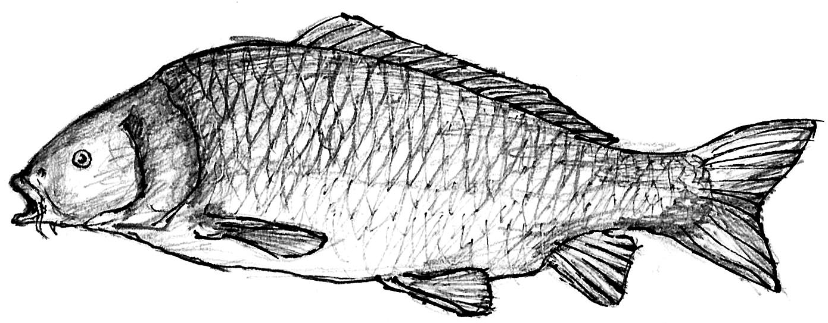
Potyka, régebbi iratainkban pozsár, azaz ponty
(Cyprinus carpio).
Szintok, azaz sima tok, illetve színtok (Acipēnser nudiventris).
Szűkhal (Tömörkény István följegyzése), azaz vágótok (Acipēnser güldenstädti colchicus). A név mindön bizonnyal a feje högyös alakjára utal, mely a többi tokénál is keskönyebb…
Viza (Huso huso) Egykoron legnagyobb halunk, melyet gyakran egyedönként szekérön szállítottak. Legnagyobb kifogott példánya 9 méterösnek ösmeretös. Vizát övött a király is Szögedön 1883-ban.
A szocializmus vasbeton viziszörnyének, a Vaskapu Erőműnek mögépítése (1970) gyakorlatilag kiirtotta hazánkból. Régi büszkeségünk, a kaviár-termő óriás a rekesztő gátakon át nem tud többé fölúszni Szögedig…
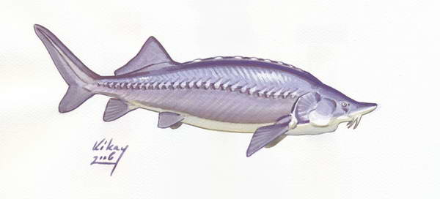
Elfeledött, ösmeretlen halaink…
máig beazonosítatalan szögedi halfajok…

Bondárhal: a szögedi kirajzású Tisza-Szentmiklóson emlögetött húsos, vastag sötét halfaj. Ma már szinte bizonyosnak látszik, hogy azonos a más magyar vidékökön ösmeretös „bandár”-ral, a fogas süllőnél sötétebb tarka „kősüllő”-vel… (Sander volgensis).
Hecing: Kovács János, néprajzírónk (1901) említötte (beazonosítatlan) „silány hal”-faj.
Levélkeszég: …tápai följegyzés… valószínűleg a „karika keszeg”.
Nemhal: föltöhetően a fenékjáró küllő (Gōbio …), vagy durbincs, vagy bucó, melyet korábban „géb”-ként is azonosítottak, de az errefelé korábban honos Tarka géb olyan apró, hogy utóbb említött nyúzása szinte képtelenség; Bálint Sándor jegyzi, hogy ha „kénytelenök” mögönni, lehúzzák a bőrét, és csakis sütve élik, hiszen főzve mindig pocsolyaízű…
Szápkeszég, vagy csak száp: valószínűleg a „bagolykeszeg”, de löhet valamely „domolykó” is…

Általános halmögjelölésök

barahal, a pocsolyában, vagy kopolyában nevelködött, kifürdetésre váró növendék hal.
csalihal, a horogra akasztandó apróhal.
döghal, a gyakran tömegével elpusztult hal, – különösen tanyai vadvizes helyökrül – mely egykoron alkalmi (fehérjedús) disznóeledelül szolgált.
garashal, az olcsó (éppen csak garast érő) halak gyűjtőneve.

Halaink részei, szervei
bognár: a potyka, márna, sügér, durbincs első (néhány), szúrós, kemény hátúszósugara.
ikra: a „haltojás”; Dugonics András szögedi mondása szerint: a kapzsi embör… még „az ökörben is ikrát kerös(tet)”.
kása, a halikra tápaiassan.
pattyantyú: az úszóhólyag hangutánzó neve, minthogy többnyire a gyerököknek adták, hadd pukkantsák, azaz „pattyantsák” el móka gyanánt.
(hal )pé(n)ze: pikkelye…
sörény: hátúszó (szárnya).
szilvány, a kopoltyú szedörjesbe hajló piros lemezei.
szirony, szironnya: haluszony, hal mellúszója; Tömörkény mögörökítötte, hogy a bálakon a gyerökök a száraz csuka szironyát kitépdösték, és mulatság gyanánt szopogatták. - Ez egyébiránt a kor „ropi”-jaként is fölfogható… Megint mások a liláspiros sziromszerű kopoltyúlemezöket emlögetik „szirony”-ként… E szavunk eredete valószínűleg a virág(ok) szirmához való hasonlatosságból ered.
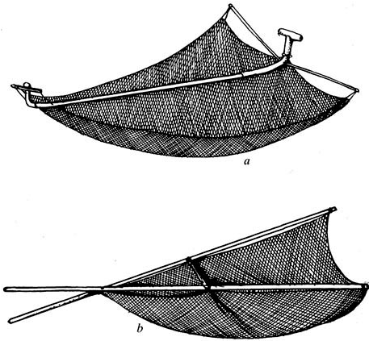
Halászszörszámok

Vejsze, varsa, villik, pirittye, pöndölhálló, bonahálló, öreghálló, cötkényhálló, kecsögehálló, kocahálló, gyalom, mét, marázs, ill. marázsa, mereglye, szák, merítsfa, mög a töszivöszi…
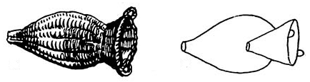
Halételök

„A péntek és a szerda szoktak lenni a halevésre rendelt napok. – írja Tömörkény – A péntek azért, mert akkor úgyis böjt van, s a hal tudvalevőleg csak hal, de nem hús. A szerda pedig valószínűleg azért, mert a hal olyan jó hús, hogy abból érdemes egy héten kétszer is enni.”
Bálint Sándor írja: „A paprikáshal, másként halpaprikás a szegedi konyha egyik legnagyobb remeklése és diadala. Sajnos, nem ízes, becsületes, ősi szegedi nevén, hanem kispolgári halászlé reklámnévvel hódította meg az ínyencvilágot…”

Szögedi halas, mög halászos (család)nevek
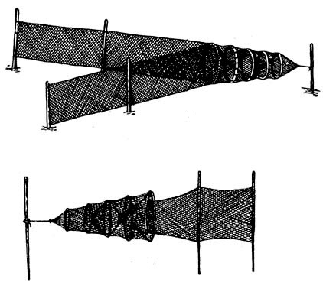
Szögedi szömélyneveinkben már a Középkorban fölbukkan a halászélet képe: Halász, Varsás, Vejszés, valamint Harcsás és Csíkos (azaz „csíkhalas”) családnevek őrzik halászaink és halaink emlékét… Érdekös, hogy „Csíkos” nevünk eredeti értelme annyira elenyészött a csík(hal) fogyatkoztával, hogy a mai szögedieknek már értelmezése is alapos magyarázatra szorul…

A szögedi halászat tere és emléközete
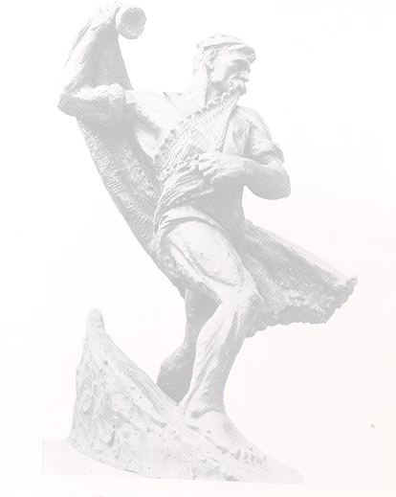
Szöged főtere évszázadokon át a „Hal tere” volt. A politika ebbe is belerondított. Rudolf, majd Mussolini után ma a Szeged városát 6 ízben bombáztató és vasúti hidunkat is elpusztíttató amerikai elnök, Roosevelt nevével gúnyjelezzük, teljössen értelmetlenül. Már Mikszáth Kálmán is visszaóhajtotta (Rudolf trónörököstől), de Bálint Sándor, a „legszögedibb szögedi” a cuclizmus magyarellenes éveiben is sürgette a tér régi, egyszörű, de illendően szép szögedi nevének visszavételét... E térön zajlott évszázadokon át a Szögedi Vár előtt a halvásár, ennek emlékére a halpiac tere löhet ma újra "Hal tér".
Köztéri elhelyözésre vár itt Tápai Antal Hállóhúzók és a Hállóvető szobra, ill. azok bő kétszörös életnagyságú másolata is. Gondatlan kezeléssel sajnos mögsemmisült az évtizedökön át a Várkertben kiállított Keszeg, a pompás, bőgősorrú bárka. Annak másolata is köztéri föltámadására vár! Mindez csak elhatározás kérdése. Szeged közel 70 milliárdos költségvetéséből telik! Ahol „fejlesztés” címén milliárdokat lehet elverni egy elhibázott, otromba fürdőátalakításra… Ez nem tétel. E tékozlás morzsányi töredékéből a hajdan Szegednél a Tiszán kelepelő 150 hajómalom egy kései utódja is őrölne már a déli vizibástya alatt.
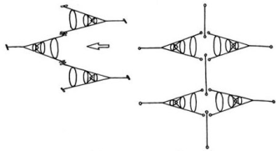
A Hal terén, vagy annak tiszai mellvédjén pedig bizony elférne egynémely (talán mind az őshonos 67) régóta kedvelt tiszai halunk szobrozata, vagy domborműve és táblán alattuk a faj rövid leírása, helyi jellögzetössége is a köz művelődésére…
A szögedi halászéletnek emléket kívánunk állítani gyermekeink szívében és képzeletében, így a játszótereinken is.
A hajdani halászat hálló-változatait kültéri játékok képében is élővé és ismertető tábláikkal pedig a szülők számára is közismertté töhetjük. Erős kötélelemökből, terelőhállókkal a Tisza jellegzetös halász-szörszámait valóban újra élővé varázsolhat-juk. Egy ilyen játékelem a „szögedi varsamászóka” modellje és alapváltozata már el is készült…
Ezökkel a halas, halászos, hagyományidéző játékokkal, hállómászókákkal visszaadhatunk valamit abból az elveszött szögedi hangulatból, amitől megfosztott bennünket a csonkoló folyószabályozás, majd Trianon terrora, végül a kilúgozó, nemzetellenes szovjet diktatúra talaján a „módszerváltás”-ban burjánzó nemzetközi gengszter-világ erjesztő szellemisége.
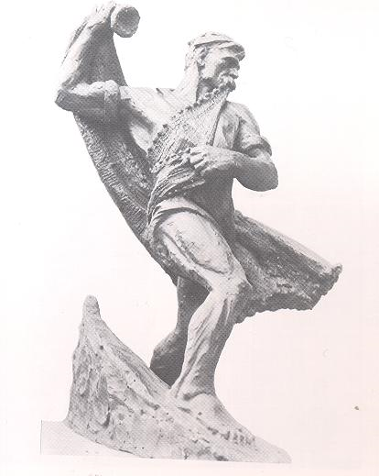
Szöbb jövendőt
kíván
tisztelettel:
Dr. Szabó László
Szögedi Védegylet
alapító-elnök
www.ujszeged.hu
dr.szabolaszlo@ujszeged.hu

Szeged, 2010. Új könyér hava (aug.) 21.-én,
Újszeged fölszabadulásának emléknapján
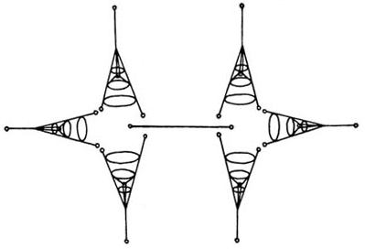
Rajzok:
Ágoston Helga, Kókay Szabolcs, Néprajzi Lexikon.

 Bitó János síremlékét – minden küzdelmem ellenére – bulldózer dúrta szét, majd zúzógép törte össze hat esztendeje (2004-ben) a Gyevi temetőben… Útalapnak adták el őseink ledarált köveit, így minden bizonnyal autópályánk őrzi ma möggyalázott emléküket…

